El tronco homogéneo de 420 lbs esta soportado por una curda en A y rodillos de ajuste suelto en B y C mientras se lleva a un aserradero. Calcule la tensión en la cuerda y las reacciones en los rodillos
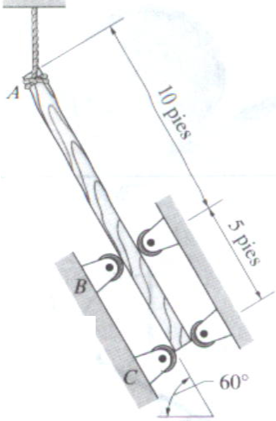

Una grúa fija tiene una masa de 1000Kgr y se emplea para levantar una carga de 2400 Kg. Se mantiene en su lugar por un perno en A y un balancín en B. El centro de gravedad de la grúa se localiza en G. Determínese las componentes de las reacciones en A y B.
